PPPoE是什么
随着低成本的宽带技术变得日益流行，DSL(Digital Subscriber Line)数字用户线技术更是使得许多计算机在互联网上能够酣畅淋漓的冲浪了。但是这也增加了DSL服务提供商们对于网络安全的担心。

通过DSL方式上网的计算机大都是通过以太网卡(Ethernet)与互联网相连的。同样使用的还是普通的TCP/IP方式，并没有付加新的协议。另外一方面，调制解调器的拨号上网，使用的是PPP协议，即Point to Point Protocol，点到点协议，该协议具有用户认证及通知IP地址的功能。PPP over Ethernet(PPPoE)协议，是在以太网络中转播PPP帧信息的技术，尤其适用于DSL等方式。

我们用以下一问一答的方式提供PPPoE的有关知识，希望能够对读者有一定的帮助。这些知识大都来源Vicomsoft公司对TCP/IP路由技术的一些解释及我们对互联网连接的理解。

[摘要]

Vicomsoft公司开发和提供了Network Address Translation(网络地址翻译)和TCP/IP路由技术，其中包括了PPP和PPPoE的全部特性。我们的软件允许用户以一种或多种方式将整个LAN(局域网)与互联网相连，也称软路由。Vicomsoft在TCP/IP协议(包括PPP，PPPoE)的领域内取得很多宝贵经验，并且愿意将它的信息与有志于此的人分享。

1. 什么是PPP?

TCP/IP信息包本身并不能够通过串行链路来传输，这使得它不适合于WAN广域网(Wide Area Networks)。截止到撰写此稿之时，还没有一个切实可行的方法来扩展以太网，虽然在不久的将来，随着光纤10G以太网的出现，这种情况将会得到改观。而这些年来，电信公司在全世界建设了无数的串行通信链接网，因此他们迫切需要一种协议，使得TCP/IP信息包可以在串行线路上传送。因此出现两个有用的协议。

·SLIP (Serial Line Internet Protocol) 串行线路互联网协议

·PPP

其中PPP是Point to Point Protocol(点到点协议)的字母缩写。它是TCP/IP网络协议集的成员之一。也可以认为PPP是对TCP/IP的一个扩展，它增加了两组有用的功能。

·它可以通过串行链路来传送TCP/IP信息包。

·用户登录认证

PPP性能更加丰富，而且很大程度上取代了SLIP的地位。因为在公用电话系统中也采用了部分串行链路，所以必须确保通信的可靠性。为此，PPP将用户名与密码安全结合在一起，比如当接驳要求发起时，此要求通过PPP协议转发到路由器和服务器，这时候就可以进行安全验证了。因为PPP具有在串行链路上传递TCP/IP 信息包的能力，并且还可以进行安全验证，所以互联网服务提供商ISP(Internet Service Providers)一般都是利用PPP协议，允许拨号用户与互联网相连。

图1： ISP利用PPP协议，允许拨号用户与互联网相连。

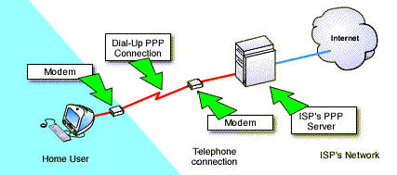
2.什么是PPPoE?

PPP是为串行通信设计的，现在它与以太网(Ethernet)相结合，成为在以太网络中转播PPP帧信息的技术。也称PPP over Ethernet，即PPPoE协议。PPP协议与以太网并不是兼容的东西，因此用户经常感到十分的迷惑，为什么要将以太网与PPP结合在一起呢？

如果我们将TCP/IP通信与公路交通相比的话，那么基本的TCP/IP协议就是这个城市的街道网。街道上有许多的路口(或者停车点)，人们在马路上可以很容易地上车或者下车。但是人们不知道每条街上有多少辆车在跑，而且每新增加一个路口将带来新的管理任务，因为你将更不清楚有多少人，有多少车在街道上跑了。PPP就好比铁路，人们只能在固定的站点上上车或者下车，因此对乘客的管理和控制也相对容易(比如上车必须买票。)因此不妨再打个比喻，PPPoE就象是在街道上跑的火车，事实上这不是不可能的，比如电车轨道，地铁。它带来的好处是显而易见的，首先它不影响城市里其它的交通，其次还给你带来铁路的优点，比如流量的控制。

图2：PPPoE允许ISP监控用户的流量
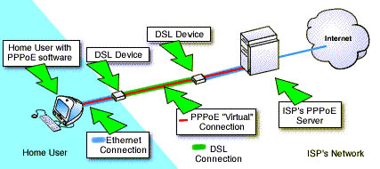

有些ISP并不是通过串行链路与用户相连的，这种情况下PPPoE也可以带来部分好处；使用串行链路的ISP早已经在调制解调器通信上使用PPP了，另一方面，DSL提供商通过以太网，而不是串行链路通信，因此PPPoE可以满足许多人的需要。并且，许多人对于PPPoE的付加能力感到特别满意。因为PPPoE允许ISP们对用户的登录安全进行控制和测量用户流量。

3. 谁将使用PPPoE?

然而目前为止，只有DSL提供商是在使用PPPoE协议，cable modem有线电视网络服务提供商将在近两年内也采用PPPoE。

4. 谁将需要PPPoE软件?

需要使用PPPoE的DSL提供商通常会给他们的用户提供多种PPPoE软件。如果你只是通过DSL将一台电脑与互联网相连，那么这就足够了。然而如果是企业用户，需要将整个局域网通过DSL与互联网相连，DSL提供商所提供的软件就不够用了。在局域网(LAN)与DSL的连接使用中，路由器和互联网共享软件的使用将存在一些兼容的问题。你需要与DSL服务提供商共同讨论解决这个问题。

图3：在局域网上的PPPoE
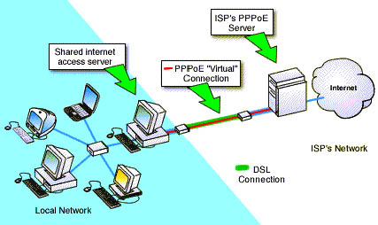

5. Vicomsoft公司的建议

如果你是通过DSL和PPPoE将一台电脑与互联网相连，那么DSL提供商为你提供的软件是已经足够的，但是仍然有可以替换的产品。Vicomsoft公司推出的SurfDoubler软件为PPPoE提供全方位的支持，随着带宽的增加，对各种类型的互联网连接都可提供升级版。

如果你是使用DSL和PPPoE将一个局域网与互联网相连，最经济的方法就是使用由你的DSL ISP为你分配的唯一的公用IP地址。通过互联网共享软件和硬件，局域网内的用户都可以享受到宽带上网的乐趣了。但是要考虑的是互联网共享软件和硬件是否与你的PPPoE软件兼容呢？我们的建议是你登录到互联网共享软件和硬件的网站，在搜索引擎内键入"PPPoE"，你将很快地找出他们是否支持"PPPoE"。

PPPoE是一个标准，你可以假定所有的解决方案都是"平等"的。然而事实上，还是有些小小的差别，该标准要求PPPoE软件在每一个TCP/IP信息包前加上一个附加的头信息。这样信息包的尺寸就比允许的尺寸要大，某些软件提出这样的解决方案，在局域网的客户机上重新设置TCP/IP协议。

